






DOFINANSOWANO

ZE ŚRODKÓW

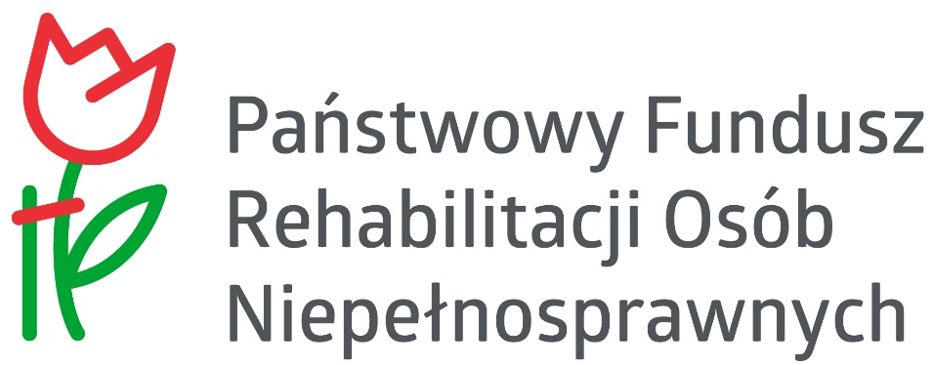
Nazwa zadania „Konieczny Asystent”

DOFINANSOWANIE
751 637,80 zł
CAŁKOWITA WARTOŚĆ
760 637,80 zł

